盘龙区脱贫攻坚指挥部办公室简报
（第26期）
盘龙区脱贫攻坚指挥部办公室 2019年10月11日

盘龙区脱贫不脱责任、持续发力巩固提升脱贫攻坚成效
消除贫困，全面建成小康，实现共同富裕是社会主义的本质要求，也是共产党人的初心与使命。在决胜脱贫攻坚的路上盘龙区“不忘初心、牢记使命”，从未停歇并已结出累累硕果。
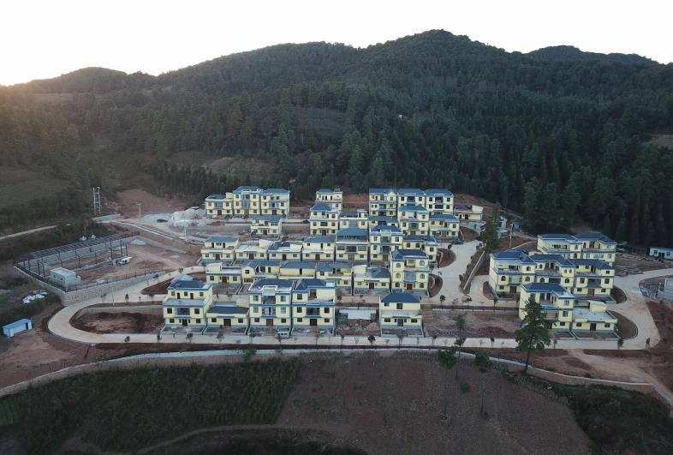
近年来，昆明盘龙区紧紧围绕“两不愁三保障”目标，全力推进脱贫攻坚工作。截至2017年，已实现2个贫困村、867户贫困户、3228名贫困人口全部脱贫出列；2018年以来，全区继续加大对脱贫群众的持续跟踪扶持力度，做

到脱贫不脱责任，脱贫不脱政策，脱贫不脱帮扶，持续巩固提升脱贫攻坚成果和质量。
在工作中，通过“七个一批”帮扶措施到户到人，盘龙区脱贫攻坚成绩斐然。据统计，目前盘龙区已完成1293户农村危房改造、5个地质灾害点整村搬迁，使贫困户全部实现住房安全保障；通过成立产业发展合作社，推广烤烟、马铃薯、鲜食玉米、食用菌、中草药及经济林果种植，人均投入产业发展扶持资金3500元，使所有贫困户都发展了1项-2项产业，持续增收得到保障。

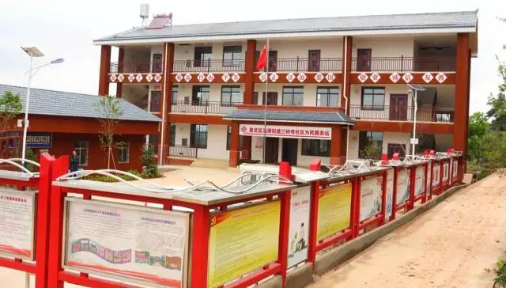
截至2018年底，全区共兑付生态补助资金37440万元，优先从贫困人口中选聘护林员、生态监督员、保洁员等139名，让群众从保护生态中得到收益；向农村倾斜教育资源，近3年共发放各类补助资金6800余万元，实现贫困学生资助全覆盖；符合参保条件贫困人口参保率达100%，且100%参加享受基本医疗保险、大病保险待遇，保障各类缴费弱势群体缴费全覆盖；强化技能培训并与企业联动，多渠道开发就业岗位，2015年以来共转移就业建档立卡贫困户1123人次。

在这一系列成绩的背后，是盘龙区对脱贫攻坚工作的高度重视。据统计，自2015年以来，盘龙区已累计投入扶贫资金约5.2亿元。不仅区级主要领导“挂帅”推进全区脱贫攻坚工作，定期深入贫困村组调研，还通过领导蹲点联户、部门挂钩联户、干部结对联户实现了“挂包帮”全覆盖；同时，2016年以来区人大、区政协提出的9个关于脱贫攻坚的议案、提案，涉及问题也均已全部解决。
以脱贫攻坚为契机，盘龙区还聚焦农村基础设施建设，不断提升农村公共服务水平，打造了美丽宜居乡村23个、扶贫示范村26个，推动持续增收的同时，大大提升了农村居民的生活水平。此外，盘龙区还坚持将“志”“智”双扶作为脱贫工作着力点和发力点，鼓励脱贫群众变身扶贫队员，激发群众内生动力，从而实现脱贫质量全面提升。

盘龙区脱贫攻坚指挥部办公室 2019年10月11日印发

